**模组数据采集软件使用说明**

# 用户软件（windows 客户端）

为方便用户基于INDEMIND模组采集数据，进行SLAM等算法开发，开发模组数据采集软件，采集模组图像及IMU数据，并保存成EuRoC数据集格式。

在网站<https://github.com/indemind/ModuleInfo_Win>64下载软件模组数据采集软件。

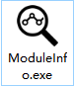

注：Linux客户端下载地址：<https://github.com/indemind/ModuleInfo_Lin>ux，软件使用方式与windows版一致。

**（建议使用环境：Windows10及Linux18.04/ Linux16.04）**

**（图像频率 50hz | imu数据 1000hz）**

**（安装路径请选用英文路径，否则可能无法采集到图像数据）**

**（请保证磁盘读写性能在50M/S,采集图像时，请开启高性能模式，笔记本非接电源模式下，磁盘读写性能会有下降，请注意设备内存，避免增长过快，带来的卡死问题。）**

因IMU及图像帧率较高，为保证数据稳定，Linux客户端建议在**超级管理员权限**下操作,或者使用 “**sudo ./ModuleInfo**” 运行。

# 软件主页

## 2.1主操作页 （已连接）

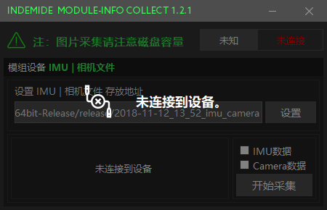

【显示设备连接状态】

【采集默认存储地址】

【自定义存储地址】

【显示IMU信息窗口】

【IMU/CAMERA数据】

【开始采集按钮】

点击设置

### 2.1.1数据存储路径设置

点击设置按钮弹出选择文件存储位置窗口，根据需要自定义文件存储位置。

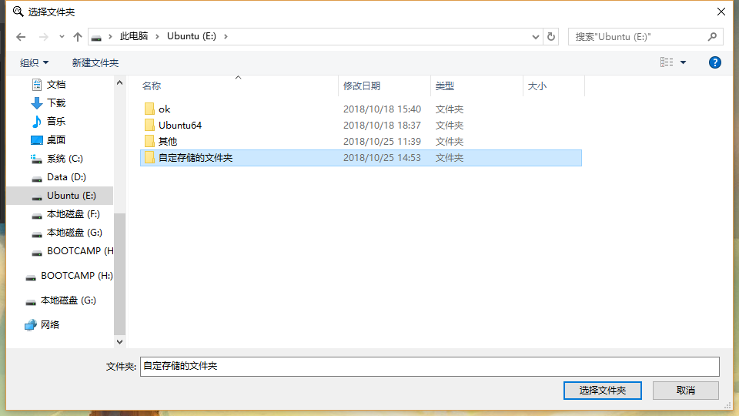

用户期望存放的文件位置

设置完成后如下图所示：

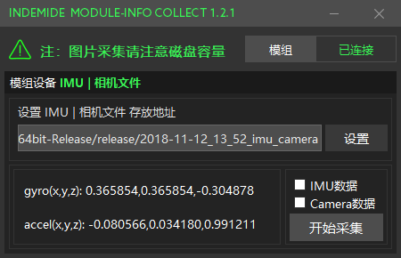

显示自定义文件夹位置。

### 2.1.2数据采集

点击“**开始采集**“按钮，未设置自定义文件存储位置的前提下，会在软件同级目录下生成以当前日期命名的文件夹，如果事先已经设置，则会在用户期望生成的文件目录下生成对应的文件夹。

软件提供 IMU数据、Camera数据单独存储，以及同时存储的功能，请根据需要选择需要存储的数据（需要注意的是：文件夹以分钟为单位创建，同一文件相同时刻会内，采集的数据会追加在当时的文件夹内。）。

1分钟约**3G**的数据容量，届时请注意内存。

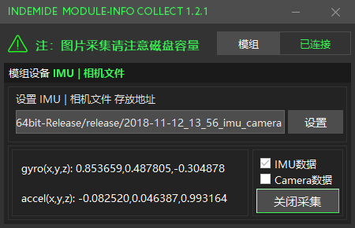

表示正在进行IMU数据采集。

表示正在进行数据采集。



默认会在软件目录下生成



自定义会在需要生成的位置生成

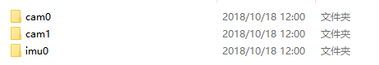

1. cam0文件夹存储 左目摄像头采集的图像信息
2. cam1文件夹存储 右目摄像头采集的图像信息
3. imu0文件夹存储 模组设备的IMU信息存储

## 2.2主要操作页 （未连接）

当模组设备未连接时，会显示设备如下图所示状态：

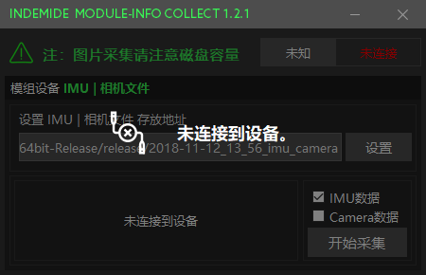

1、未连接，禁止使用

2、未连接时状态

3、设备连接状态

4、数据显示部分

## 2.3图像显示

双目摄像头显示部分/Linux

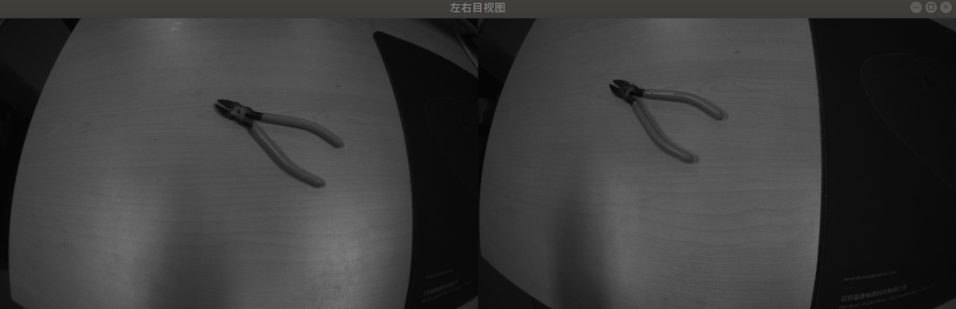

1. **源码部分**

为提高模组数据采集软件在不同平台的适应性，同时用户可以根据自己的需求做进一步开发，INDEMIND提供了数据采集软件的源码。

**3.1依赖部分**

**Qt版本 5.10.1**（**Windows/Linux**）

<http://download.qt.io/archive/qt/5.10/5.10.1/>

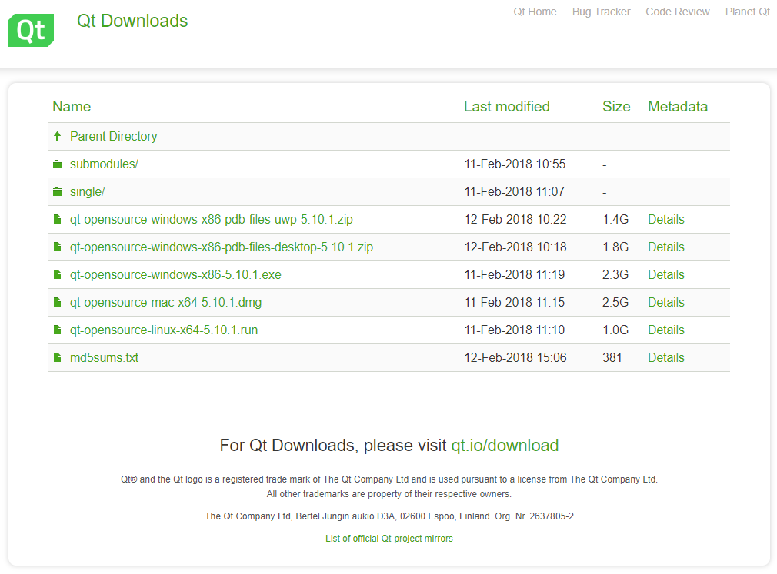

**注：Linux版本请注意安装 g++编译器 Open CV依赖**

**Windows:**

**Open CV版本open CV 3.1.0**

<https://opencv.org/opencv-3-1.html>

**官方安装 帮助文档**

https://docs.opencv.org/3.1.0/d7/d9f/tutorial_linux_install.html

**Linux:**

**Open CV版本open CV 3.4.0**

<https://opencv.org/opencv-3-4.html>

**官方安装 帮助文档**

https://docs.opencv.org/3.4.0/d7/d9f/tutorial_linux_install.html

**请根据实际版本选择安装 例：Ubuntu 18.04/ Ubuntu 16.04**

sudo apt install libopencv-dev

**参考：**

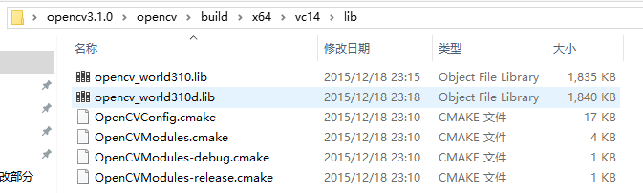

**源码部分库连接部分**

**（请将下载好的Open CV依赖放入源码目录或自行修改pro文件）：**



**Eigen版本 eigen3.31**

**源码文档中已经包含**

**3.2代码清单：**

### 3.2.1 windows代码清单

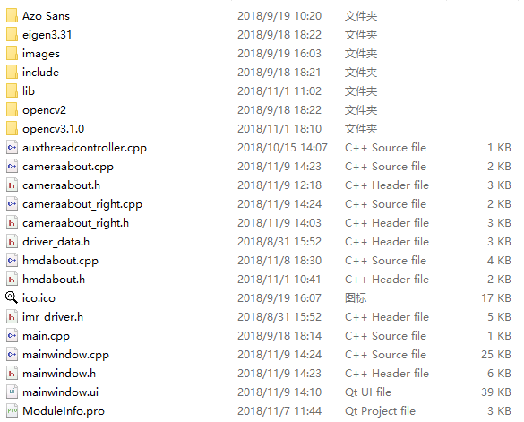

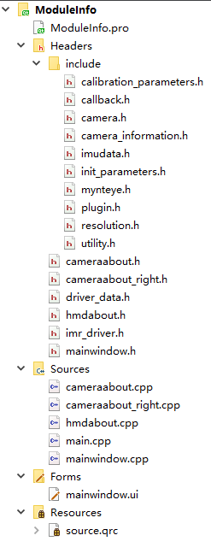

### 3.2.2 Linux代码清单

**Linux代码清单与Windows一致。**

**注意：**

编译阶段可能出现的问题：

can't find -lGL  
    collect2:error：ld returned 1 exited status

这是由于缺少openGL库引起的，可以在终端输入  
     ***sudo apt-get install libgl1-mesa-dev***